Звіт
про результати опитування здобувачів освіти у ВСП «Охтирський фаховий коледж СНАУ»» щодо розуміння структури та змісту
освітньо-професійної програми «Економіка».
Опитування здобувачів освіти було проведено з метою з’ясування рівня розуміння та сприйняття Критерію «Структура та зміст освітньої програми».
Метою анкетування стало визначення ступеня обізнаності здобувачів освіти щодо структури, змістового наповнення та основних компонентів освітньо-професійної програми «Економіка», а також їх відповідності очікуванням студентів і вимогам майбутньої професійної діяльності.
Для збору інформації використовувалася анкета, розроблена та затверджена у встановленому порядку, яка охоплювала ключові блоки питань, необхідні для формування об’єктивної оцінки освітньої програми. Анкетування проводилося з використанням онлайн-сервісу Google. В опитуванні прийняли участь 25 студентів ІІ-ІІІ курсів.

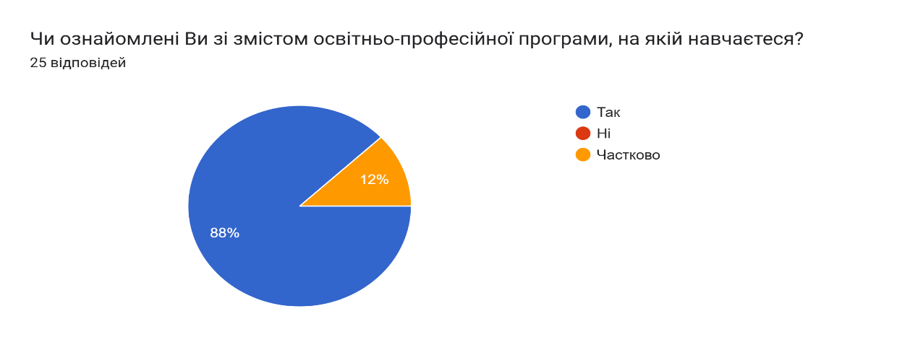
Результати аналізу відповідей на питання «Чи ознайомлені Ви зі змістом освітньо-професійної програми, на якій навчаєтеся?» показали, що 88% студентів (22 особи) повністю ознайомлені зі змістом освітньо-професійної програми, 12% (3 особи) частково ознайомлені. Жоден студент не повідомив, що не знайомий із програмою. Це свідчить про ефективну комунікацію викладачів та адміністрації з студентами щодо структури та наповнення ОПП.
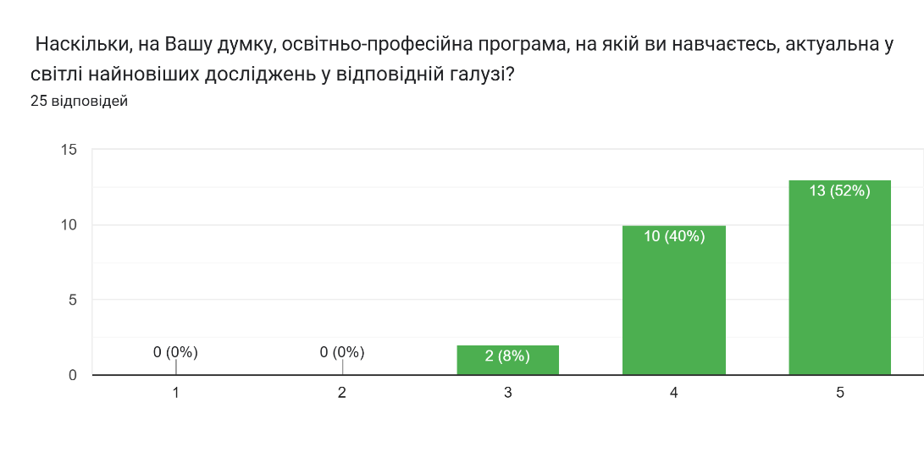

Аналіз результатів задоволеності навчання здобувачів освіти на обраній освітньо-професійній програмі свідчить про загальне схвалення студентами освітнього процесу, хоча є певний відсоток тих, хто бачить можливості для покращення. Тому необхідно провести додаткові обговорення із студентами, щоб визначити, які саме аспекти навчання потребують удосконалення

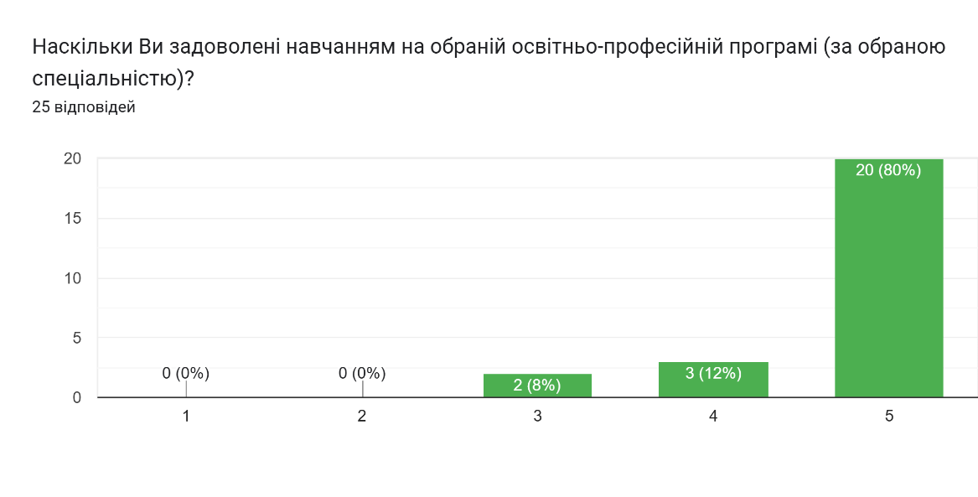

Аналіз актуальності програми показав, що 92% здобувачів освіти вважають що вона актуальна, відповідає сучасним вимогам.
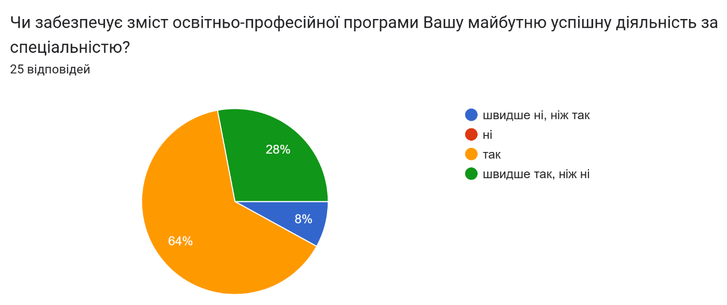

Результати аналізу відповідей на питання «Чи забезпечує зміст освітньо-професійної програми Вашу майбутню успішну діяльність за спеціальністю?» показали, що 64% студентів вважають, що програма повністю забезпечує їхню майбутню професійну діяльність, 28% обрали відповідь 'швидше так, ніж ні', а 8% (2 особи) мають певні сумніви. Це означає, що програма здебільшого відповідає очікуванням, але деякі аспекти можуть потребувати покращення.

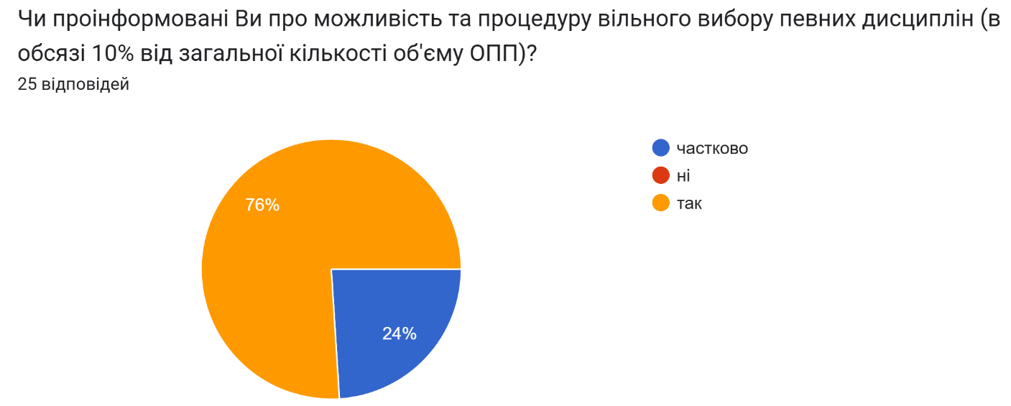

Результати опитування свідчать, що більшість студентів, 76% знають про можливість вибору дисциплін у межах 10% загального обсягу ОПП. Однак 24% опитаних мають лише часткове уявлення про цю процедуру, що може свідчити про недостатню інформаційну підтримку.

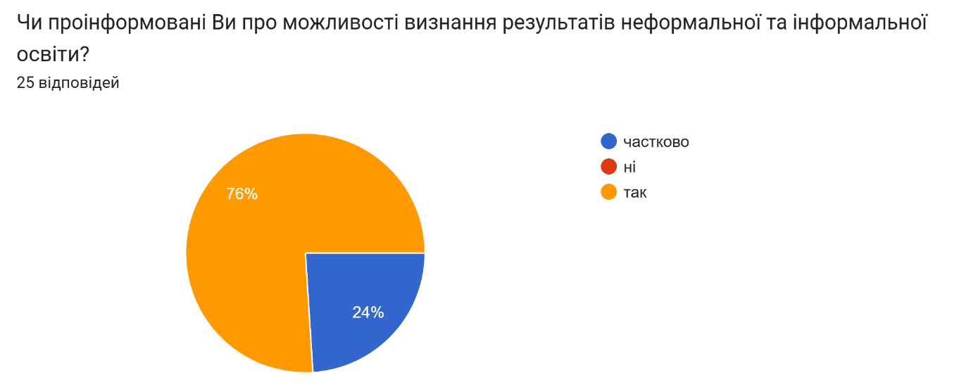

Результати відповідей здобувачів освіти свідчить, що 76% студентів знають про цю можливість, це є позитивним показником, але 24% частково обізнані, що може свідчити про недостатню кількість практичних прикладів або роз’яснень щодо механізму визнання результатів освіти.

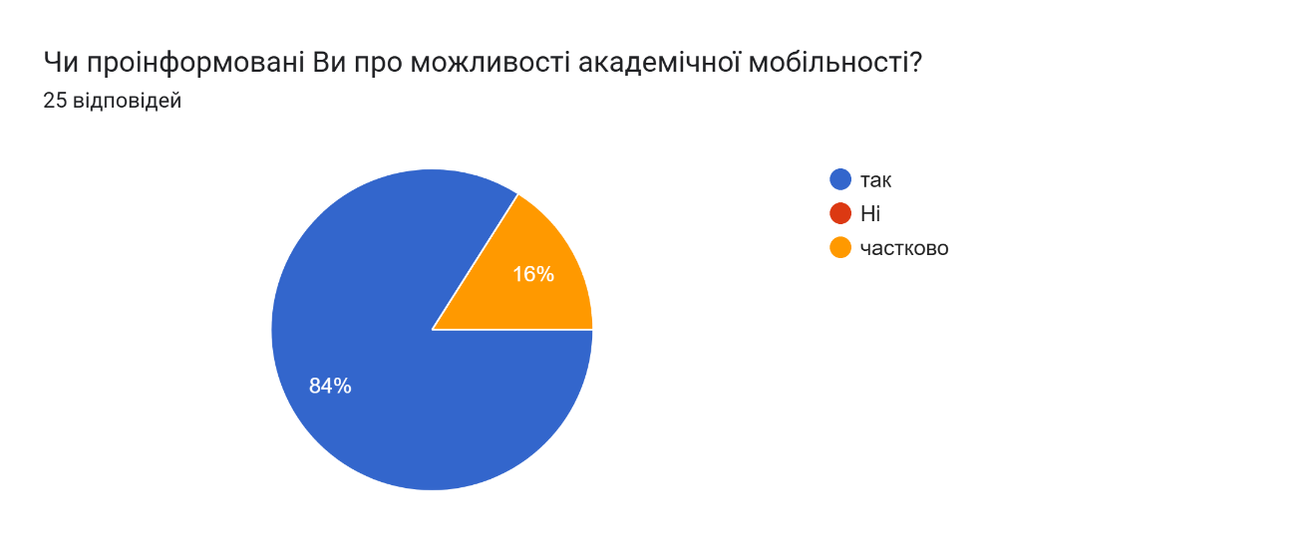
Результати опитування свідчать, що більшість студентів (84%-21 особа) добре обізнані про механізми визнання формальної освіти, що є позитивним результатом.

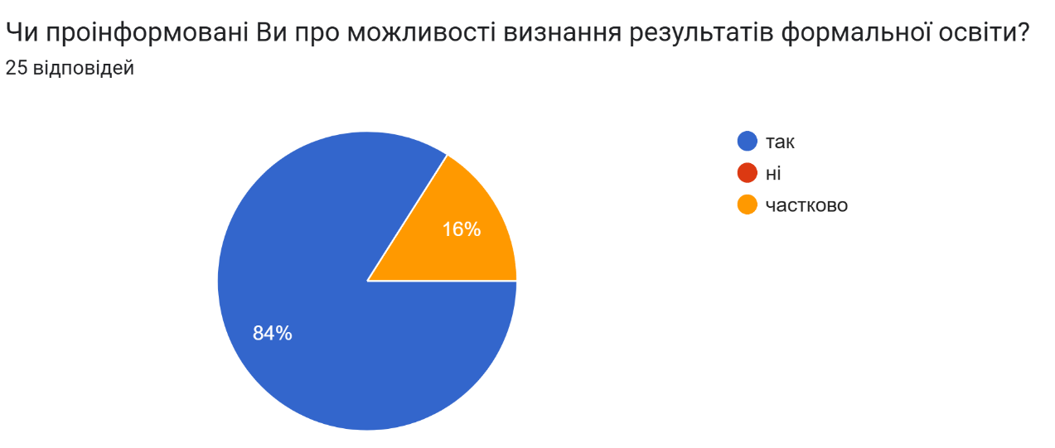

Результати опитування свідчать, що 21 здобувач освіти (84%) знають про цю можливість, проте 16% мають лише часткове уявлення, що може свідчити про необхідність покращення інформаційної роботи щодо програм мобільності.

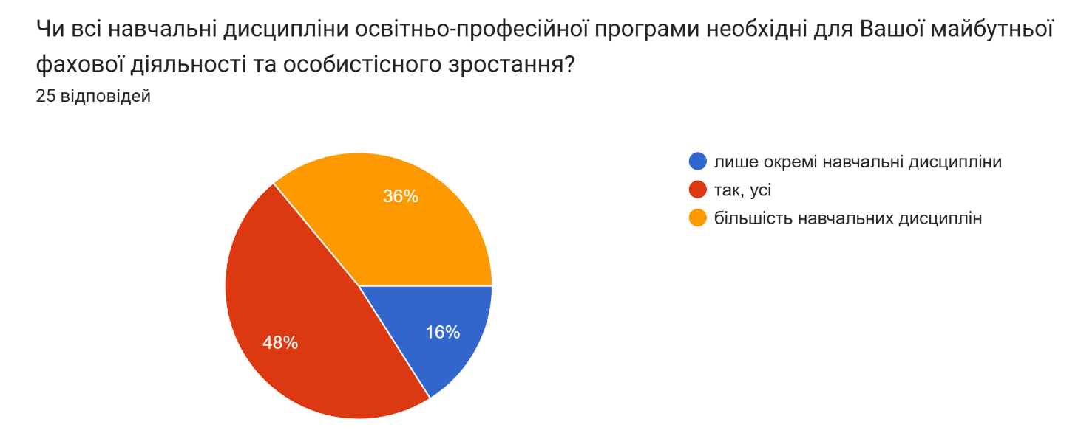

Результати анкетування показують, що більшість студентів (84%) вважають дисципліни корисними або повністю необхідними. Однак 16% студентів висловили думку, що деякі дисципліни не є актуальними для їхньої майбутньої професії. Це може свідчити про необхідність перегляду освітньо-професійної програми та актуалізації її змісту.

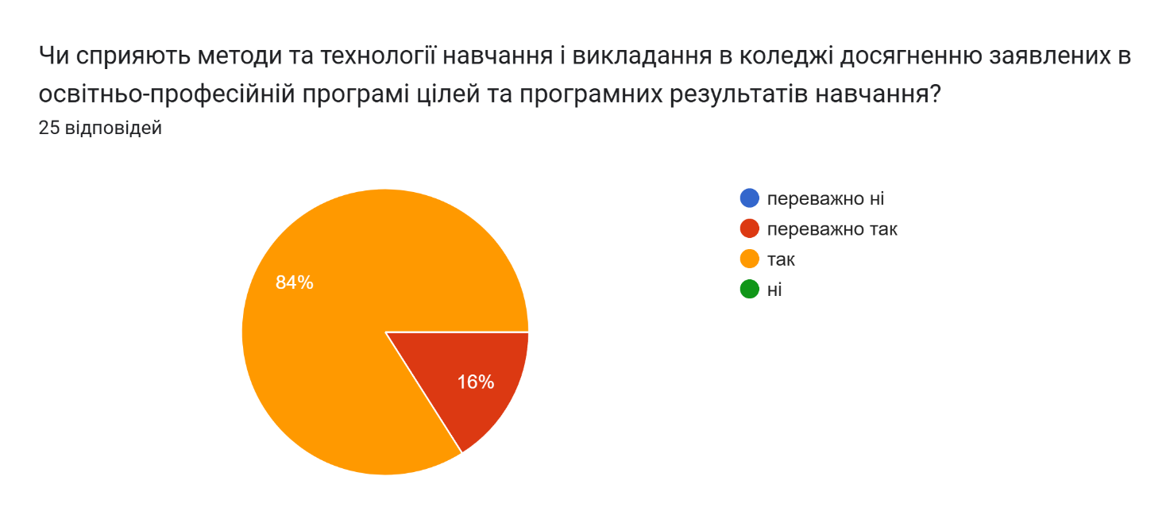

Високий рівень схвалення (84%) свідчить про ефективність використаних методик та технологій навчання. Є незначний відсоток студентів (16%), які вважають, що методи навчання не є ідеальними. Це може вказувати на потребу в оновленні або вдосконаленні окремих підходів, зокрема збільшення інтерактивних методів, цифрових технологій або практичної складової.

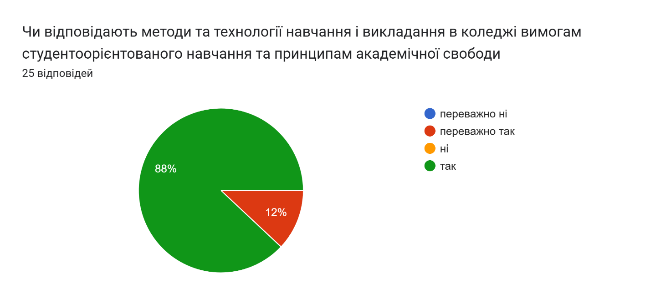

Аналіз показав, що цілому освітній процес відповідає принципам студентоорієнтованого підходу, проте можливо є окремі аспекти, які потребують покращення. Жоден студент не вибрав варіанти «переважно ні» або «ні», що означає відсутність критичних проблем у цій сфері.

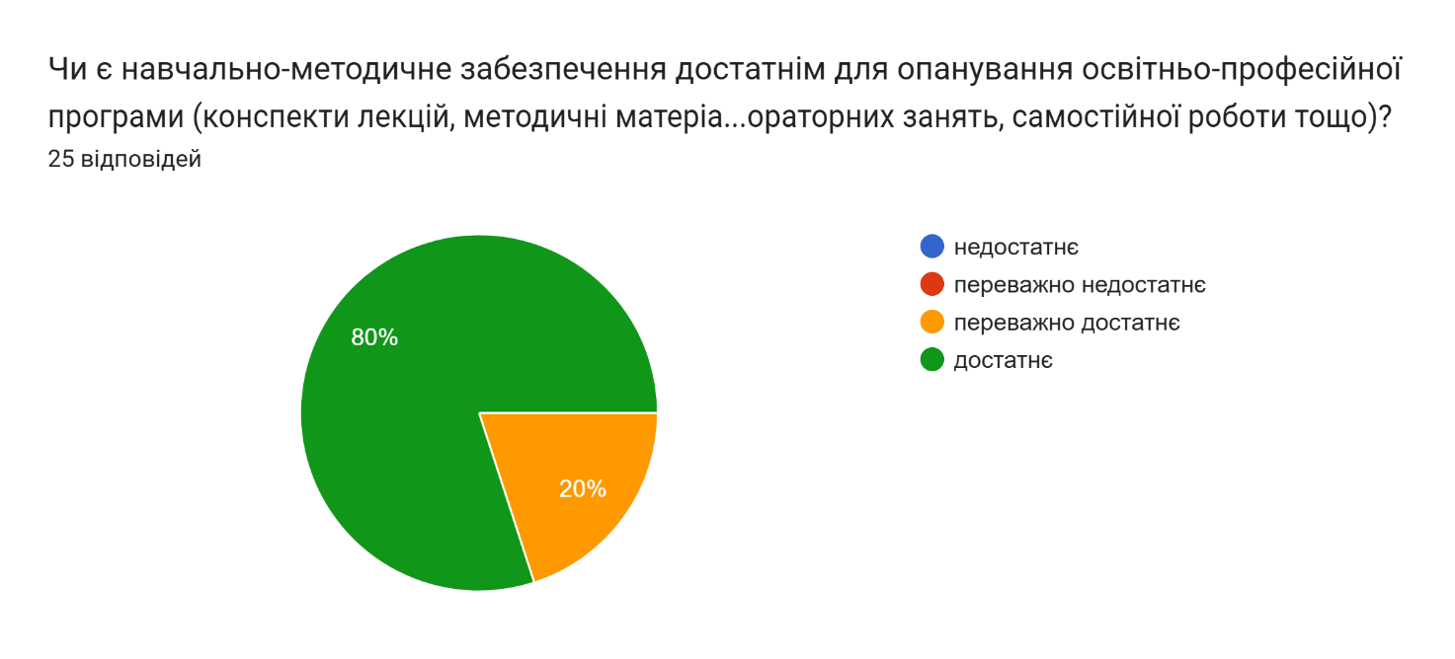
Результати опитування свідчать, що 80% опитаних вважають навчально-методичне забезпечення повністю достатнім, 5 студентів обрали варіант «переважно достатнє», що може свідчити про певні недоліки в доступності або оновленні матеріалів. Позитивним показником є те, що жоден студент не обрав варіанти «недостатнє» або «переважно недостатнє».
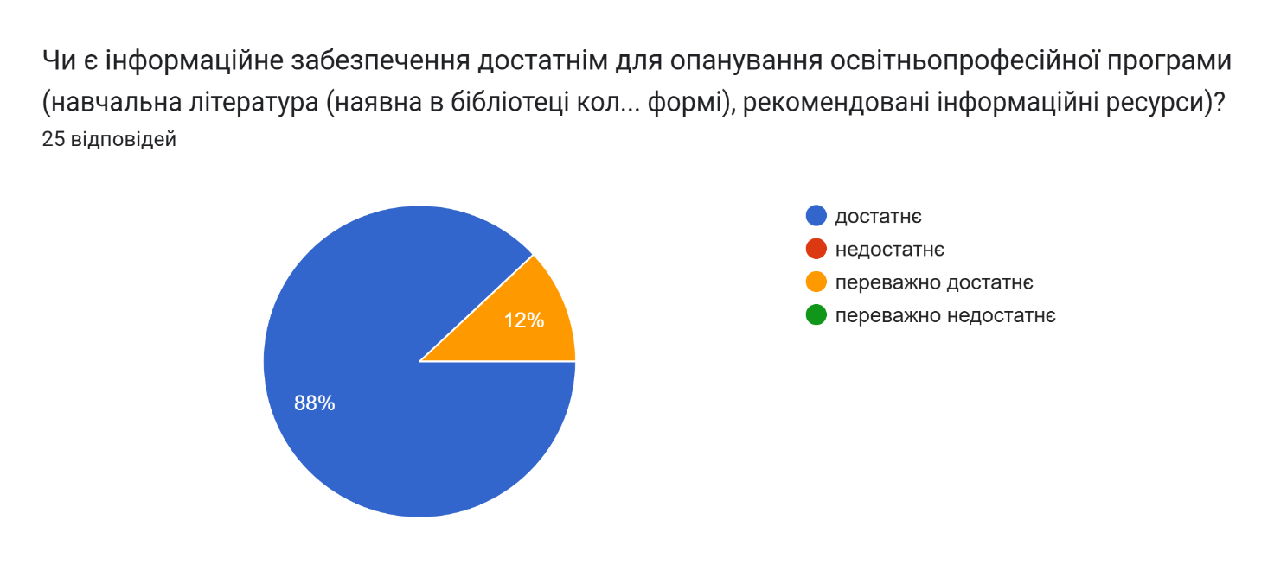
Результати анкетування, а саме 88% студентів вважають інформаційне забезпечення повністю достатнім, 12% (3 студенти) відповіли «переважно достатнє», що може свідчити про певні прогалини у доступності навчальної літератури чи інформаційних ресурсів. Жоден студент не вказав «недостатнє» або «переважно недостатнє».

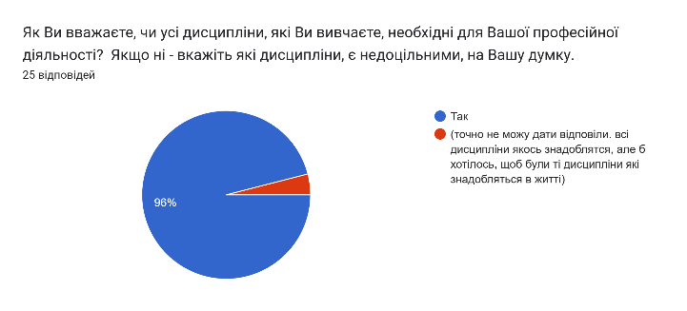
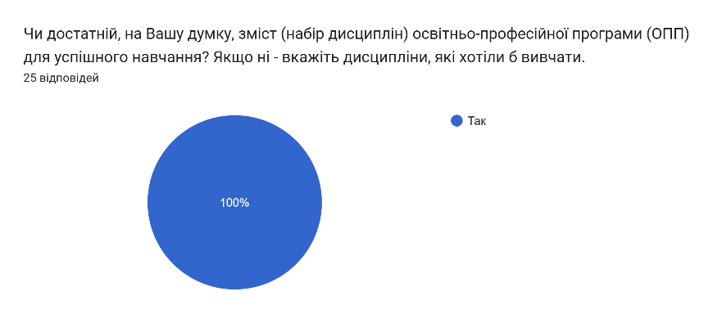

Результати опитування показав, що 100% студентів задоволені набором дисциплін ОПП. Це означає, що склад освітньо-професійної програми відповідає очікуванням здобувачів освіти. Але на питання : « Як Ви вважаєте, чи усі дисципліни, які Ви вивчаєте, необхідні для Вашої професійної діяльності? Якщо ні - вкажіть які дисципліни, є недоцільними, на Вашу думку» 96% студентів підтвердили, що всі дисципліни є корисними для їхньої майбутньої професійної діяльності , 1 студент (4%) зазначив, що всі дисципліни можуть знадобитися, але хотілося б більше предметів, які мають прикладне значення в житті.

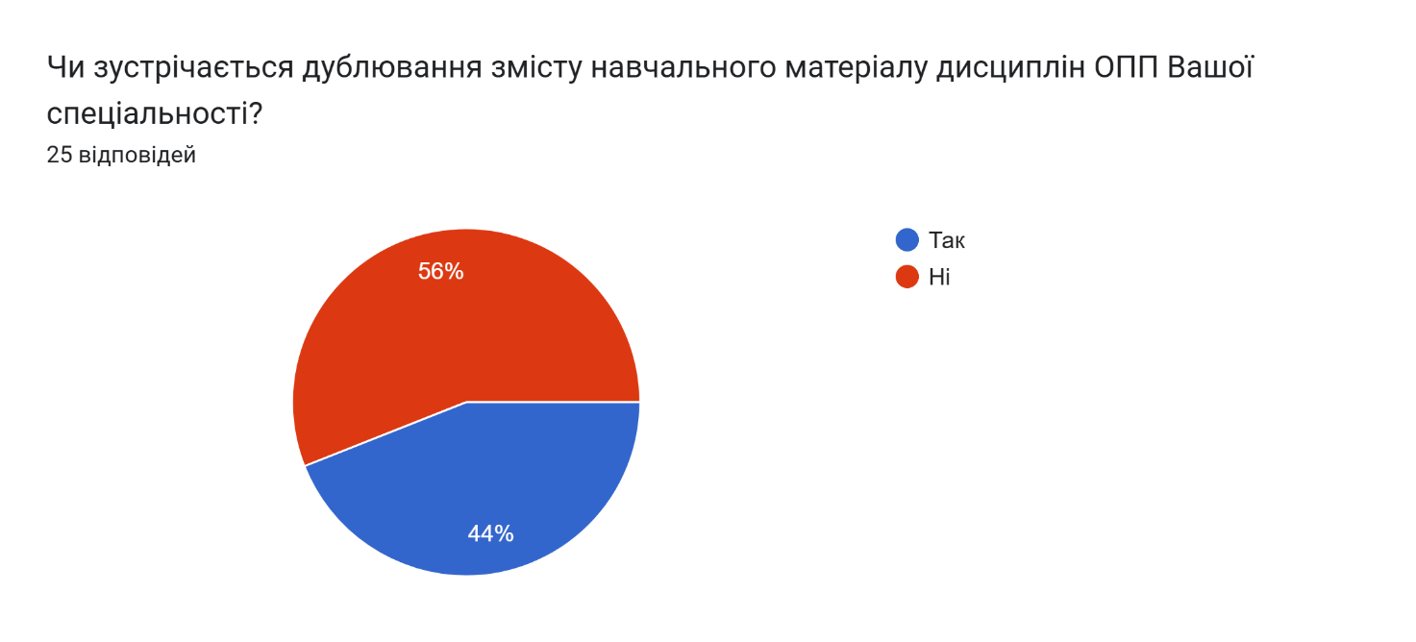

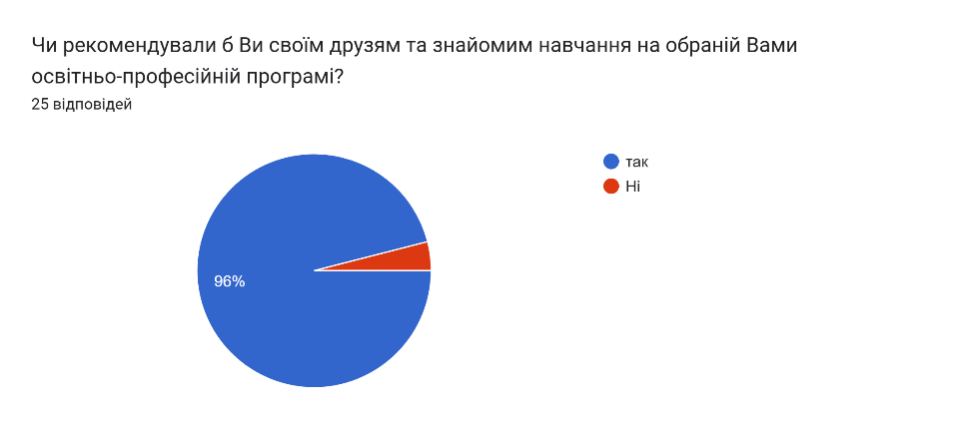
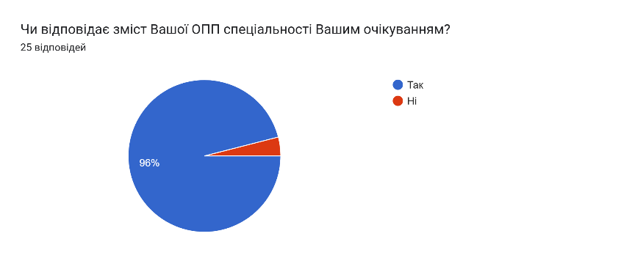
Аналіз результатів: 44% студентів зазначили, що дублювання змісту окремих дисциплін присутнє, тоді як 56% вважають, що його немає. Це свідчить про необхідність перегляду ОПП для усунення повторень матеріалу.

Результати опитування свідчать, що 96% опитаних (24 особи) зазначили, що зміст освітньо-професійної програми відповідає їхнім очікуванням. Лише 1 студент вважає, що програма не виправдала його сподівань.
Студенти готові рекомендувати програму своїм друзям та знайомим, що свідчить про високий рівень задоволеності навчанням. ОПП повністю відповідає очікуванням більшості студентів, що підтверджує її якість та актуальність. Програма отримала високу довіру серед студентської спільноти.

